Daffadà Marco
N°matricola: 131468

Argomenti trattati:

- Vapori surriscaldati.
- Diagrammi termodinamici.
- Ciclo di Rankine.

Vapori surriscaldati.

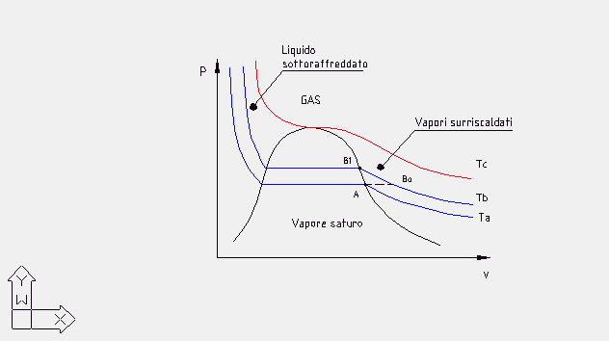
Figura 1

Sul diagramma pressione volume la zona del vapore surriscaldato è limitata inferiormente dalla curva limite superiore e superiormente dall’isoterma critica.
Si dice surriscaldato un vapore in B₀, perché si trova a temperatura T_{b}, maggiore della temperatura T_{a} del liquido saturo in A che ha la stessa pressione, ovvero si trova a pressione P_{B0} inferiore alla pressione P_{B1} del liquido saturo che ha la stessa temperatura. Pertanto l’aggettivo surriscaldato non fa alcun riferimento al valore assoluto della temperatura e, di conseguenza, possono trovarsi nello stato di surriscaldamento anche vapori a temperatura ambiente.
Le proprietà termodinamiche di vapori surriscaldati possono venire determinate, in modo approssimato, mediante le relazioni per i gas ideali a calori specifici costanti. In questo caso, l’entropia e l’entalpia vengono espresse come

$h=hv+\int_{\text{Tv}}^{T}{cp(T)\text{dT}=hv+}cp(T−Tv)$
$s=sv+\int_{\text{Tv}}^{T}{\frac{cp(T)}{T}\text{dT}=sv+cp\text{ln}\frac{T}{Tv}}$

lungo le isobare, e come

$h=hv+\int_{\text{Tv}}^{T}{cv(T)\text{dT}+\int_{pο}^{p}{\text{vdp}=hv+cv(T−Tv)+v(p−p0}})=hv+cp(T−Tv)$

$s=sv+\int_{\text{Tv}}^{T}{\frac{cv(T)}{T}\text{dT}=sv+cv\text{ln}\frac{T}{Tv}}$

lungo le isocore.

Dove abbiamo indicato con s e h rispettivamente l’entropia e l’entalpia su unità di massa nello stato di vapore surriscaldato, mentre con s_{v} ed h_{v} si sono indicate le proprietà termodinamiche del vapore saturo secco.
Per avere le proprietà termodinamiche delle sostanze nella regione di vapore surriscaldato, senza utilizzare le relazioni scritte (che tra l’altro come detto forniscono dei valori approssimati) occorre procurarsi dei diagrammi termodinamici della sostanza in questione, oppure apposite tabelle.
Di seguito riportiamo una tabella non completa riportante le proprietà termodinamiche dell’acqua nello stato di vapore surriscaldato.
Scegliamo solo alcune parti di tabella che ci serviranno nel seguito della lezione, per tabelle più complete segnaliamo Zemanski “Termodinamica per ingegneri”.

Unità: T [°C], v [m³/Kg], h[KJ/Kg], s [KJ/ (Kg∙K)]
(Temperatura di saturazione fra parentesi).

T | P = 10 Bar (179.91 °C) |  |  | T | P = 40 Bar (250.40 °C)
T | v | h | s | T | v | h | s
Sat. | 0.1944 | 2778.1 | 6.5865 | Sat. | 0.04978 | 2801.4 | 6.0701
200 | 0.2060 | 2827.9 | 6.6940 | 275 | 0.05457 | 2886.2 | 6.2285
250 | 0.2327 | 2942.6 | 6.9247 | 300 | 0.05884 | 2960.7 | 6.3615
300 | 0.2579 | 3051.2 | 7.1229 | 350 | 0.06645 | 3092.5 | 6.5821
350 | 0.2825 | 3157.7 | 7.3011 | 400 | 0.07341 | 3213.6 | 6.7690
400 | 0.3066 | 3263.9 | 7.4651 | 450 | 0.08002 | 3330.3 | 6.9363
500 | 0.3541 | 3478.5 | 7.7622 | 500 | 0.08643 | 3445.3 | 7.0901
600 | 0.4011 | 3697.9 | 8.0290 | 600 | 0.09885 | 3674.4 | 7.3688
700 | 0.4478 | 3923.1 | 8.2731 | 700 | 0.11095 | 3905.9 | 7.6198

T | P = 10 Bar (179.91 °C) |  |  | T | P = 40 Bar (250.40 °C)
T | v | h | s | T | v | h | s
800 | 0.4943 | 4154.7 | 8.4996 | 800 | 0.12287 | 4141.5 | 7.8502
900 | 0.5407 | 4392.9 | 8.7118 | 900 | 0.13469 | 4382.3 | 8.0647
1000 | 0.5871 | 4637.6 | 8.9119 | 1000 | 0.14645 | 4628.7 | 8.2662
1100 | 0.6335 | 4888.6 | 9.1017 | 1100 | 0.15817 | 4880.6 | 8.4567
1200 | 0.6798 | 5145.4 | 9.2822 | 1200 | 0.16987 | 5138.1 | 8.6376
1300 | 0.7261 | 5407.4 | 9.4543 | 1300 | 0.18156 | 5400.5 | 8.8100

Tabella 1

Il valore dell’energia interna u si ottiene, per la definizione di entalpia, da
u = h – p∙v.
Questa tabella riporta i valori delle proprietà v, h ed s in funzione di coppie di valori della pressione e della temperatura. E’ necessaria una coppia di valori di pressione e di temperatura, in quanto, uscendo dalla regione di equilibrio liquido-vapore, non esiste più una relazione univoca tra queste due variabili. Accanto alla pressione, tra parentesi tonde, è riportata la temperatura di saturazione corrispondente a quella pressione.
Nella tabella riportata non compare il valore del calore specifico a pressione costante ma da essa è facile determinarlo, segue un esempio:

Esempio :

Determinare il valore di calore specifico a pressione costante per l’acqua nelle condizioni di gas alla pressione di 10 Bar e alla temperatura di 800 °C.

Soluzione :

Leggiamo dalla tabella due valori di entalpia, situati alle estremità dell’intervallo di temperatura all’interno del quale si vuole calcolare il calore specifico c_{p}; prendiamo ad esempio T_{a} = 700 °C e T_{b} = 900 °C. A queste temperature corrispondono le entalpie:

$ha=\text{3923}\text{.}1\frac{\text{KJ}}{\text{Kg}}$
$hb=\text{4392}\text{.}9\frac{\text{KJ}}{\text{Kg}}$

Dalle quali determiniamo :

$cp=\frac{hb−ha}{Tb−Ta}=\frac{\text{4392}\text{.}9−\text{3923}\text{.}1}{\text{900}−\text{700}}=2\text{.}\text{35}\frac{\text{KJ}}{\text{KgK}}$

Commenti:

Noto il calore specifico a pressione costante, possiamo determinare il valore dell’entalpia per qualsiasi punto all’interno dell’intervallo considerato per il calcolo di c_{p} (il valore sarà comunque una approssimazione del valore reale). Ad esempio alla temperatura di 800 °C l’entalpia h₀ vale :
$h0−ha=cp(T0−Ta)→h0=cp(T0−Ta)+ha$

$$h0=2\text{.}\text{35}⋅(\text{800}−\text{700})+\text{3923}\text{.}1=\text{4158}\text{.}1\frac{\text{KJ}}{\text{Kg}}$$

Contro il valore 4154.7 KJ/Kg dato dalla tabella.

A livello professionale la fonte più accreditata di tabelle termodinamiche nonché
di diagrammi termodinamici è il manuale dell’ASHRAE (American Society of Heating and Refrigerating Engineers) il quale è stato introdotto in Italia nella versione SI dall’AICARR (Associazione Italiana Condizionamento dell’Aria, Riscaldamento e Refrigerazione). Per maggiori informazioni sui suddetti manuali è possibile visitare il sito dell’AICARR (indirizzo: http://www.AICARR.it).

Diagrammi termodinamici.

Nelle precedenti lezioni abbiamo preso in considerazione il diagramma termodinamico della pressione in funzione del volume di una generica sostanza, un alro digramma di interesse è quello che pone la temperatura in funzione dell’entropia specifica.

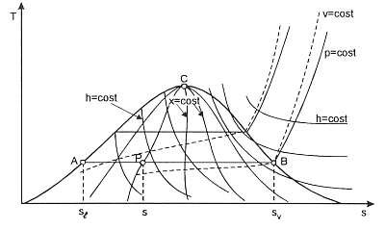
Figura2

La figura2 riporta il diagramm (T, s) dell’acqua, con origine nel punto a temperatura T₀ = 273.16 K ( = 0.01 °C) sulla curva limite inferiore.
Nella zona del liquido sottoraffreddato, le isobare sono molto vicine alla curva limite inferiore, tanto che vengono rappresentate distinte da essa solo a scopi didattici. Il titolo in un punto generico all’interno della curva può essere
determinato come in figura, trovando il rapporto tra le lunghezze dei segmenti AP ed AB.

$$x=\frac{\overline{\text{AP}}}{\overline{\text{AB}}}$$

Infatti, l’entropia dalla miscela in P, in quanto proprietà estensiva ( proporzionale alla massa ), può venire espressa mediante la relazione

$$(ml+mv)⋅s=ml⋅sl+mv⋅sv$$

dove m_{l} e m_{v} sono le masse di liquido e di vapore nel punto P.
Dividendo i due membri per (m_{l} + m_{v}), si ha

$s=(1−x)⋅sl+x⋅sv→s=sl+x(sv−sl)$

ovvero

$$x=\frac{s−sl}{sv−sl}=\frac{\overline{\text{AP}}}{\overline{\text{AB}}}$$

Di conseguenza ogni linea isoterma-isobara come AB può essere suddivisa in parti corrispondenti ai diversi valori del titolo. Congiungendo i punti interni alla curva limite, caratterizzati dallo stesso titolo, vengono ottenute le curve isotitolo che, ovviamente, si diramano tutte dal punto critico.
Nel campo del liquido, il coefficiente angolare di una linea a pressione costante vale:

$\frac{\text{dT}}{\text{ds}}=\frac{\text{dT}}{cp\frac{\text{dT}}{T}}=\frac{T}{cp}$ ;

mentre nel campo dei vapori saturi le linee a pressione costante sono rappresentate da segmenti di retta paralleli all’asse delle ascisse, in quanto in tale campo le trasformazioni a pressione costante avvengono anche a temperatura costante.
Nel campo dei vapori surriscaldati, ammesso c_{p} = cost , vale nuovamente il cofficiente angolare calcolato sopra.
Pertanto la linea isobara presenta due cuspidi nei punti A e B (Figura 2) dovute al fatto che il coefficiente angolare passa quivi bruscamente da zero a quello dato dal rapporto T/c_{p}.
Nel campo dei vapori surriscaldati le linee rappresentative delle trasformazioni a pressione costante sono curve esponenziali con concavità rivolta verso l’alto, di cui abbiamo già determinato il coefficiente angolare; anche le linee che rappresentano le trasformazioni a volume costante sono, in quel campo, curve esponenziali con concavità rivolta verso l’alto, il cui coefficiente angolare vale:

$\frac{\text{dT}}{\text{ds}}=\frac{\text{dT}}{cv⋅\frac{\text{dT}}{T}}=\frac{T}{cv}\text{.}$

Pertanto, essendo c_{p} > c_{v} , le linee a volume costante sono maggiormente inclinate rispetto a quelle a pressione costante.
Il diagramma (T,s) è particolarmente interessante per l’esecuzione di calcoli tecnici, in quanto permette la lettura diretta delle quantità di calore scambiate lungo le trasformazioni.

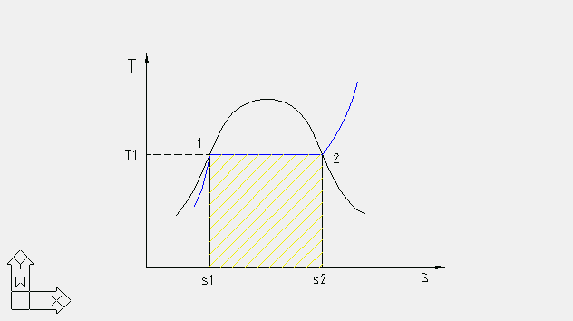

Figura3

L’area tratteggiata rappresenta il calore che occorre fornire ad una determinata sostanza per passare dallo stato di liquido saturo a quello di vapore saturo secco, quindi non è altro che il calore latente di trasformazione o entalpia differenziale r.

$$\int_{1}^{2}{T1⋅\text{ds}}=T1⋅(s2−s1)=r$$

Un terzo importante digramma termodinamico è quello che esprime l’entalpia in funzione dell’entropia di una determinata sostanza.

Figura4

La figura4 mostra lo sheletro del diagramma (h,s) dell’acqua (chiamato anche diagramma di Mollier). I valori di entalpia e di entropia sono posti uguali a zero alla temperatura di 0°C, tuttavia l’origine del diagramma non è stata indicata nella figura, poiché nelle applicazioni viene praticamente utilizzata soltanto la parte del diagramma prossima alla curva del vapore saturo o curva limite superiore.
Sono evidenti sul diagramma riportato, il verso secondo cui crescono pressione e temperatura. La zona al di sopra della curva del vapore saturo è la regione del vapore surriscaldato, la zona al di sotto è la regione della miscela liquido-vapore.
All’interno di quest’ultima regione, le isobare coincidono con le isoterme (ricordiamo che il cambiamento di fase è caratterizzato da una trasformazione isotermobarica). Queste linee sono rette che hanno una pendenza uguale alla temperatura assoluta, infatti :

$$\frac{\text{dh}}{\text{ds}}=\frac{r⋅\text{dx}}{\frac{r}{T}⋅\text{dx}}=T\text{.}$$

La loro inclinazione perciò aumenta, a mano a mano che ci si sposta verso l’alto, perché in corrispondenza aumenta la temperatura assoluta di saturazione T. Per questo motivo il punto critico non coincide con il massimo della curva limite superiore, ma è il punto di tangenza, a questa curva, della retta con pendenza uguale alla temperatura critica T_{cr} .
Notiamo come, per elevati valori dell’entropia, le isoterme tendono a diventare parallele all’asse delle ascisse. Al crescere dell’entropia infatti, per una data temperatura, il vapore si allontana dalle condizioni di saturazione e approssima, nel suo comportamento, quello del gas perfetto, comportamento caratterizzato da valori dell’entalpia, funzioni soltanto della temperatura.
L’area sottesa ad una trasformazione nel piano (h,s) non ha alcun significato fisico.
Lungo le linee contemporaneamente isoterme ed isobare, interne alla regione liquido-vapore, il calore relativo alla differenza di fase si ricava dalla lettura diretta della differenza di entalpia.
Le curve isotitolo (x = cost) convergono nel punto critico, punto di incontro della curva del liquido saturo e della curva del vapore saturo secco.

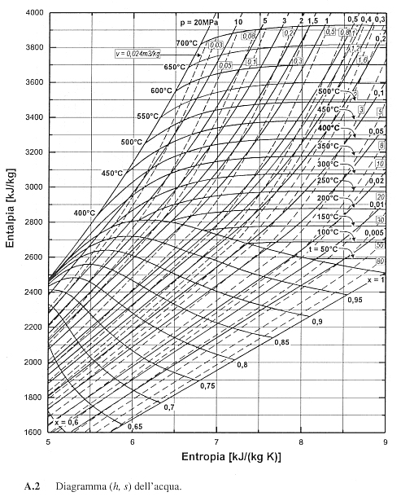

Figura5

Un diagramma di Mollier per l’acqua (Figura5), qualora non sia richiesta una precisione particolarmente elevata, precisione per cui si deve far ricorso alle tabelle del vapore (saturo o surriscaldato), è uno strumento rapido ed efficace nell’analisi dell’evoluzione del fluido acqua nelle macchine termiche.

Esempio:

Facendo uso del diagramma di Mollier, sopra riportato e di tabelle del vapore dell’acqua, determinare per 1Kg di vapor d’acqua la temperatura T_{v}, il volume specifico v_{v} , l’entalpia specifica h _{v} e l’entropia specifica s_{v} nelle condizioni di vapore saturo alla pressione di 0.1 MPa.

Soluzione:

Sul diagramma di Mollier, il punto è individuato dall’intersezione della linea ascendente (con P = 0.1 MPa) con la curva del vapore saturo o curva limite superiore (luogo dei punti per cui il titolo x è uguale a 1). La temperatura si legge sulla curva con andamento prossimo ad un orizzontale passante per questo punto, mentre il volume specifico è un valore intermedio fra le due curve ascendenti tratteggiate con 1.6 e 2 m³/Kg. Sulle ordinate e sulle ascisse leggiamo poi rispettivamente entalpia ed entropia.

Proprietà | Diagramma di Mollier | Tabella (vap. Surr.)
T [°C] | 100 | 99.63
v_{v} [m³/Kg] | 1.8 | 1.694
h_{v} [KJ/Kg] | 2680 | 2675.5
s_{v} [KJ/(Kg·K)] | 7.3 | 7.3564
Tabella 2

Commenti:

Come si può vedere i valori determinati dal diagramma di Mollier non discostano di molto da quelli forniti dalla tabella.

Ciclo Rankine

Un generico ciclo termodinamico viene rappresentato in un piano, avente per coordinale determinate proprietà dello stato del sistema (ad esempio, pressione e volume specifico oppure temperatura e entropia massica), da una linea chiusa.

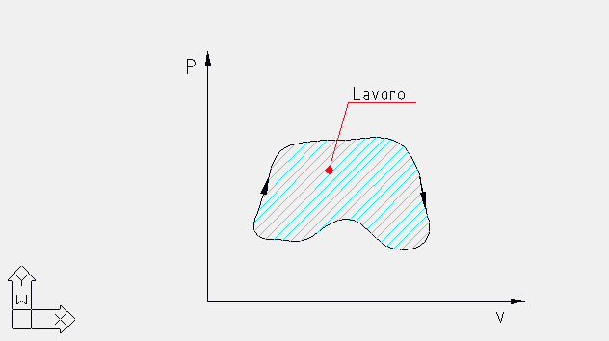

Figura6

Dalle lezioni precedenti sappiamo che l’area racchiusa da un determinato ciclo termodinamico nel diagramma (P, v) rappresenta il lavoro massico compiuto durante il ciclo.
Ci chiediamo ora quale sia il significato fisico dell’area racchiusa dal ciclo termodinamico, quando questo è rappresentato in un diagramma (T, s).

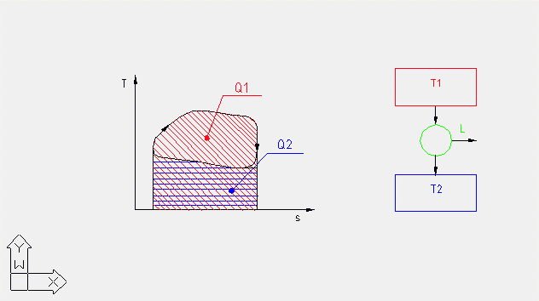

Figura7

L’area sottesa ad una generica trasformazione reversibile rappresenta, nel piano (T, s), il calore scambiato dall’unità di massa della sostanza soggetta alla trasformazione.
Applicando il primo principio della termodinamica alla trasformazione ciclica mostrata in figura7 (ricordiamo che in tutte le trasformazioni cicliche di una sostanza la variazione dell’energia interna della stessa è nulla) abbiamo che:

L = Q₁ – Q₂ .

Possiamo dunque dire che anche nel diagramma (T, s) l’area racchiusa dal ciclo termodinamico, rappresenta il lavoro massico compiuto durante il ciclo.
In generale, se un ciclo termodinamico è percorso in senso orario, il lavoro complessivo scambiato è positivo e ciò significa, per la convenzione assunta, che il sistema fornisce lavoro all’esterno.
Un generico ciclo termodinamico percorso in senso orario prende il nome di ciclo diretto oppure ciclo motore in quanto al sistema viene fornita una data quantità di calore per produrre lavoro.
Un impianto motore a vapore consiste in un insieme di macchine che trasformano in lavoro meccanico l’energia termica posseduta da un fluido che si trova allo stato di vapore. Il fluido può già essere disponibile come vapore: è il caso del vapore naturale proveniente dal sottosuolo; oppure viene portato allo stato di vapore, utilizzando l’energia termica derivante dalla combustione dei combustibili fossili. In questo caso il calore viene ceduto dalla sorgente, a temperatura maggiore al fluido di lavoro attraverso una superficie.
Il fluido che descrive il ciclo rimane sempre lo stesso, con l’ambiente non vi è cioè scambio di massa, ma solo di energia.
Lo scambio di energia avviene nel senso di ricevere calore dalla sorgente a temperatura superiore e cedere calore a quella a temperatura inferiore, in modo da poter descrivere un ciclo. Tale sorgente generalmente è costituita dai fumi caldi di una combustione. Non si tratta come nel ciclo di Carnot di un serbatoio di calore a temperatura costante.
Anche se questo ciclo, essendo composto da trasformazioni reali e quindi irreversibili, dovrebbe essere considerato irreversibile, il ciclo descritto dall’impianto a vapore verrà considerato reversibile.
L’acqua rappresenta il fluido di lavoro pressochè universalmente ultilizzato in questi impianti. Questo grazie alla sua disponibilità e al suo basso costo.
Un tipico impianto motore a vapore è quello che utilizza il ciclo Rankine.
Cominciamo con l’analisi del ciclo Rankine senza surriscaldamento del vapore.
Un impianto atto a realizzare un ciclo Rankine può essere schematizzato come segue (Figura8).

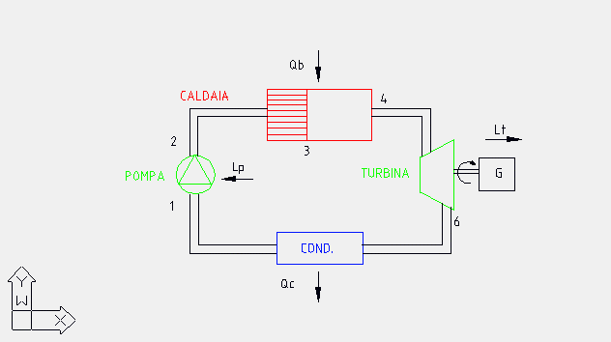

Figura8

Il punto tre sullo schema è interno alla caldaia, il punto cinque sarà introdotto nello studio del ciclo Rankine con surriscaldamento.
Rappresentiamo inoltre qui di seguito i tre diagrammi termodinamici (P,v), (h,s) e (T,s) utili nello studio del ciclo.

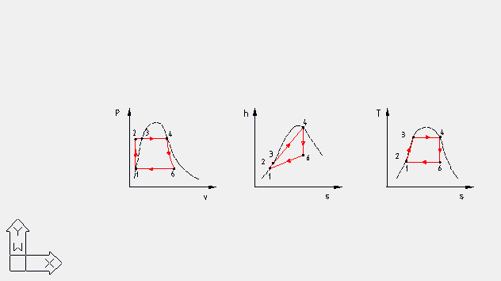

Figura9

Analizziamo una ad una le fasi del ciclo:

1 —> 2 Compressione secondo una trasformazione adiabatica reversibile (quindi isoentropica) dell’acqua di alimento fino alla pressione esistente nella caldaia. Dai diagrammi termodinamici (Figura 9) si vede come nella nostra trattazione scegliamo di fare alcune sempificazioni, infatti:
- Durante la compressione del fluido nella pompa abbiamo considerato nulla la variazione di volume. Nel diagramma (P,v) i punti uno e due sono uniti da un segmento verticale.
- Sempre nella compressione del fluido consideriamo nulle le varazioni di temperatura, entalpia ed entropia. Nei diagrammi (h,s) e (T,s) i punti uno e due coincidono.
Ai fini pratici comunque le approssimazioni introdotte sono accettabili.

2 —> 3 Inizio del riscaldamento, a pressione costante, dell’acqua fino alla temperatura di saturazione corrispondente alla pressione esistente nella caldaia (stato di liquido saturo). Dai diagrammi vediamo che nel passaggio da due a tre variano tutte le grandezze termodinamiche dell’acqua, ad eccezione, come detto, della pressione.

3 —> 4 Vaporizzazione, sempre a pressione costante, dell’acqua fino allo stato di vapore saturo secco (titolo x₄ =1).

4 —> 6 Espansione adiabatica reversibile (e quindi isoentropica) del vapore in turbina in modo da produrre lavoro. Nelle centrali termoelettriche il lavoro sviluppato in turbina viene sfruttato da un generatore di energia elettrica ( in Figura 8 indicato con la lettera G).

6 —> 1 Sottrazione di calore, a pressione costante, nel condensatore con la condensazione del vapore scaricato dalla turbina fino a far ritornare l’acqua nello stato iniziale del ciclo.
Il condensatore non è fondamentale per chiudere il ciclo, si potrebbe infatti scaricare il vapore nell’atmosfera ed alimentare continuamente il ciclo con nuova acqua immettendola nella pompa (punto uno). Cosi’ facendo però si andrebbe incontro ad elevati costi per il trattamento chimico dell’acqua di alimento. Infatti nelle installazioni moderne l’acqua deve essere sempre demineralizzata e degassata per prevenire depositi incrostanti e fenomeni di corrosione.
Nel condensatore circola del fluido refrigerante, in generale acqua. Pertanto le centrali termoelettriche vengono, quasi sempre, ubicate nelle vicinanze del mare, di laghi o di fiumi.
Incominciamo ora l’analisi energetica del ciclo Rankine.
L’impianto motore a vapore analizzato è nel suo complesso un sistema chiuso (non vi sono scambi di massa ma solo di energia). Analizzando però singolarmente ogni componente dell’impianto (pompa, caldaia, turbina, condensatore) possiamo utilizzare l’analisi energetica dei sistemi aperti, trattata nelle scorse lezioni.

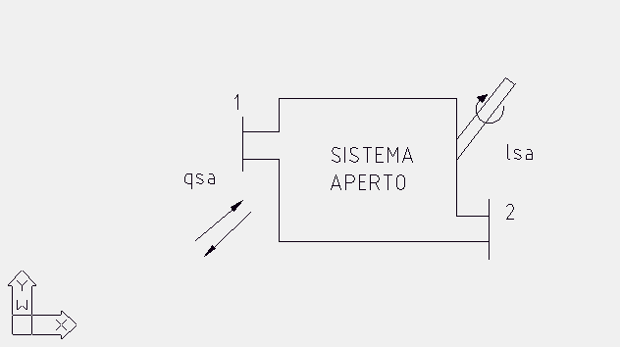
Figura10

Con i numeri uno e due nella figura 10 abbiamo indicato le sezioni di ingresso ed uscita di un generico sistema aperto.
L’equazione di bilancio dell’energia per sistemi aperti (introdotta nelle precedenti lezioni) in regime stazionario è

$\frac{w2^{2}−w1^{2}}{2}+g⋅(z2−z1)+h2−h1=q\text{sa}−l\text{sa}$

Che trascurando le variazioni di energia cinetica e potenziale specifica, della massa entrante nel sistema aperto, diventa

h₂ – h₁ = q_{sa} - l_{sa}

Facendo uso di questa forma del primo principio della termodinamica analizziamo uno ad uno i componenti dell’impianto.

Pompa:

Nella pompa avviene una compressione adiabatica reversibile, quindi il calore scambiato è nullo, dall’esterno sul sistema viene compiuto un lavoro l_{p}. Il primo principio si scrive :

h₂ – h₁ = – l_{p}

Inoltre essendo la trasformazione adiabatica reversibile

dh = v∙dp

e quindi

$$\begin{aligned}\left|lp\right|=\int_{1}^{2}{vl\text{dp}=vl(p2−p1)} \\ \\ \end{aligned}$$

Dove con v_{l} si intende il volume specifico dell’acqua allo stato liquido (v_{l} = 0.001 m³/Kg) e p₁, p₂ sono tabulate in funzione della temperatura.
Ricordiamo inoltre la convenzione di assumere positivo il lavoro uscente e il calore entrante dal sistema, dalla quale deduciamo che il lavoro della pompa deve essere necessariamente negativo.

Caldaia:

Nella caldaia avvengono trasformazioni a pressione costante, il lavoro scambiato dal sistema è nullo, viene assorbita una quantità di calore Q_{b} da una fonte di calore esterna (fumi di una combustione). Il primo principio si scrive :

$h4−h2=qb$

dove

$h4−h2=cl(T3−T2)+r3$ $cl=4\text{.}\text{187}\frac{\text{KJ}}{\text{KgK}}$

Con c_{l} calore specifico dell’acqua allo stato liquido, r₃ calore latente di trasformazione alla temperatura T₃ alla quale avviene l’evaporazione in caldaia, si determina dalle tabelle del vapore saturo dell’acqua.

Turbina:

Nella turbina avviene una espansione adiabatica reversibile, quindi il calore scambiato è nullo, la turbina compie verso l’esterno un lavoro l_{t}. Il primo principio si scrive :

$$h6−h4=−lt$$

In questo caso il problema è la determinazione dell’entalpia h₆. Infatti utilizzando i valori tabellati di entalpia (tabella del vapore saturo dell’acqua) abbiamo che

h₆ = h_{l1} + x₆·r₁

molto spesso il valore del titolo della miscela liquido vapore nel punto sei non è noto, vediamo come determinarlo.
Per ricavare x₆ sfruttiamo l’isoentropicità della espansione in turbina.

s₄ = s₆

dove

s₆ = s_{l1} + x₆·s_{d1}

$$sd1=\frac{r1}{T1}$$

con T₁ espressa in kelvin.

Quindi l’espressione di s₆ presenta come incognita il valore del titolo x₆ mentre è possibile determinare il valore di entropia nel punto quattro, infatti

$s4=sl1+cl\text{ln}\frac{T3}{T2}+sd3$
$$sd3=\frac{r3}{T3}$$

Dove

$$cl\text{ln}\frac{T3}{T2}$$

non è altro che il salto di entropia compiuto dall’acqua all’interno dell’economizzatore (nome della parte di caldaia atta al preriscaldamento del fluido). Eguagliando le espressioni date di s₆ e s₄, possiamo determinare il valore del titolo in sei:

$x6=\frac{cl\text{ln}\frac{T3}{T2}+\frac{r3}{T3}}{\frac{r1}{T1}}$

Per determinare il lavoro compiuto dalla turbina occorre ricavare h₄, quindi

$$h4=hl1+lp+qb=h1+vl(p2−p1)+cl(T3−T2)+r3$$

Notiamo dai diagrammi termidinamici riguardanti il ciclo di Rankine (Figura 9) che il valore di entalpia nel punto quattro è maggiore che in sei, allora sccriveremo

$$\left|lt\right|=h4−h6$$

Mentre per quanto riguarda il segno sappiamo che questo lavoro deve essere positivo in quanto fatto dalla turbina verso l’esterno.

Condensatore:

Nel condensatore viene sottratto calore al vapor d’acqua a pressione costante, il lavoro scambiato dal sistema è nullo, viene ceduta una quantità di calore q_{c}. Il primo principio si scrive :

h₁–h₆ = q_{c}

dal diagramma (h,s) vediamo che l’entalpia nel punto sei è maggiore che nel punto uno, quindi

$$\left|qc\right|=h6−h1=x6⋅r1$$

Il segno del calore q_{c} è negativo in quanto calore uscente dal sistema condensatore.
Dopo avere analizzato singolarmente ogni componente dell’impianto motore a vapore, come sistemi aperti, ora analizziamo dal punto di vista energetico l’intero sistema. Utilizzando il primo principio della termodinanica possiamo esprimere il lavoro scambiato dal ciclo di Rankine come

l_{ciclo} = q_{b} – q_{c}

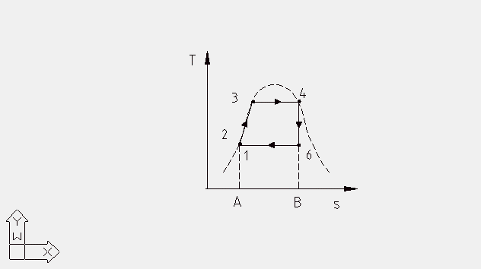

Figura11

Il calore q_{b} è rappresentato nel diagramma (T,s) riportato dall’area A-1-3-4-B-A, q_{c} dall’area A-1-6-B-A, l_{ciclo} si può ottenere come differenza delle due aree scritte è quindi a sua volta rappresentato dall’area 1-3-4-6-1, negli impianti reali vengono relizzati tutti gli accorgimenti tecnici atti ad aumentare questa area (noi vedremo il surriscaldamento).
Per valutare l’efficienza del ciclo Rankine calcoliamone il coefficiente economico, definito come il rapporto tra il lavoro prodotto e il calore assorbito:

$$ε=\frac{l\text{ciclo}}{qb}$$

Il lavoro scambiato dal ciclo di Rankine può essere espresso anche come

$$l\text{ciclo}=lt−\left|lp\right|$$

Quindi

$$ε=\frac{lt−\left|lp\right|}{qb}$$

Arrivati a questo punto della trattazione facciamo notare che alcuni testi chiamano il ciclo Rankine descritto finora ideale. Questo aggettivo si spiega con il fatto che abbiamo considerato tutte le trasformazioni del ciclo reversibili. Nella realtà occorre tenere presente che le trasformazioni, di compressione del liquido nella pompa e di espansione del vapore in turbina, sono ancora adiabatiche, ma sono irreversibili. Si tiene conto di ciò attraverso i rendimenti interni della turbina e della pompa. Non entreremo comunque nel dettaglio di questa trattazione. E’ però importante non equivocare il termine ideale, l’analisi energetica da noi condotta è assolutamente esatta solo che non tiene conto dei rendimenti a cui abbiamo accennato sopra.

Esempio 1:

Ciclo di Rankine senza surriscaldamento.

Dati:

T1 = T6 = 40 °C
T3 = T4 = 250.3 °C

P1 = 7,38 KPa
P2 = 4000 KPa

Vogliamo determinare il coefficiente economico del ciclo.

$$ε=\frac{lt−\left|lp\right|}{qb}$$

Determiniamo l_{p}:

$$\begin{aligned}\left|lp\right|=\int_{1}^{2}{vl\text{dp}=vl(p2−p1)=0\text{.}\text{001}⋅\left(\text{4000}−7\text{.}\text{38}\right)=4\frac{\text{KJ}}{\text{Kg}}} \\ \\ \end{aligned}$$

(v_{l} è il volume specifico caratteristico dell’acqua allo stato liquido).

Lavoro prodotto dalla turbina:

$$\left|lt\right|=h4−h6$$

Per determinare h₄ utilizziamo le tabelle termodinamiche dell’acqua nello stato di vapore saturo, otterremo un valore più vicino al vero, rispetto a quello dato dalla formula scritta nella trattazione teorica.

$$h4=hl3+r3=\text{1082}\text{.}4+\text{1712}\text{.}9=\text{2795}\text{.}3\frac{\text{KJ}}{\text{Kg}}$$

Inoltre

h₆ = h_{l1} + x₆·r₁

Sfruttiamo il fatto che s₄ = s₆

$sl3+x4\frac{r3}{T3}=sl1+x6r1\begin{aligned}\frac{T1}{}\end{aligned}$ x₄ = 1

$$x6=\frac{T1}{r1}(sl3−sl1+\frac{r3}{T3})=\frac{\text{40}+\text{273}}{\text{2406}\text{.}9}(2\text{.}\text{797}−0\text{.}\text{572}+\frac{\text{1712}\text{.}9}{\text{250}+\text{273}})=0\text{.}\text{715}$$

$$h6=hl1+x6r1=\text{167}\text{.}5+0\text{.}\text{715}⋅\text{2406}\text{.}9=\text{1888}\text{.}4\frac{\text{KJ}}{\text{Kg}}$$

Dove anche in qusto caso si sono utilizzate le tabelle.

$\left|lt\right|=h4−h6=\text{2795}\text{.}3−\text{1888}\text{.}4=\text{906}\text{.}9\frac{\text{KJ}}{\text{Kg}}$

Ci rimane da determinare il calore assorbito dalla caldaia:

$qb=h4−h2=cl(T3−T2)+r3=4\text{.}\text{187}(\text{250}−\text{40})+\text{1712}\text{.}9=\text{2592}\frac{\text{KJ}}{\text{Kg}}$

Abbiamo tutti i dati per determinare il coefficiente economico del ciclo

$$ε=\frac{lt−\left|lp\right|}{qb}=\frac{\text{906}\text{.}9−4}{\text{2592}}=0\text{.}\text{348}$$

Il coefficiente economico di una macchina di Carnot che lavora tra le stesse due temperature è pari a:

$$εc=1−\frac{T1}{T3}=1−\frac{(\text{40}+\text{273})}{(\text{250}\text{.}3+\text{273})}=0\text{.}\text{402}$$

Quindi il rendimento termodinamico del ciclo Rankine in esame è:

$$\begin{aligned}ηt=\frac{ε}{εc}=0\text{.}\text{86} \\ \end{aligned}$$

Il rendimeto termodiamico del ciclo indica che la conversione di calore in lavoro operata è prossima a quella eseguita dal ciclo ideale di Carnot. Il ciclo Rankine ha un buon rendimento termodinamico.
Prendiamo ora in esame il ciclo Rakine con surriscaldamento.

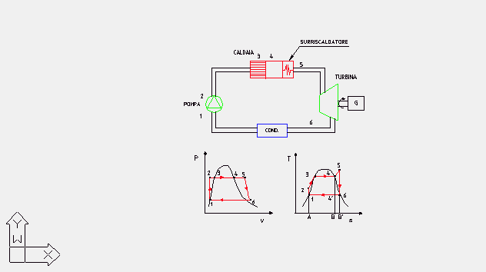

Figura12

Nello schema dell’impianto possiamo vedere che la caldaia presenta un nuovo componente, che non è altro che un serpentino riscaldatore . Scegliamo ora di distinguere i punti uno e due sul diagramma temperatura entropia, ovvero nella compressione il liquido subisce un piccolo aumento di temperatura. La scelta non è legata all’analisi del surriscaldamento.
Dai diagrammi termodinamici possiamo vedere come il surriscaldamento porti a due importanti miglioramenti:
1-Aumento del lavoro complessivo compiuto dal ciclo dell’area 4-5-6-4’-4 (vedi figura12), mentre il calore q_{b} fornito alla caldaia (che verrà poi trasferito al vapore) aumenta dell’area 4-5-B’-B-4. Essendo il rapporto di queste due aree maggiore del rapporto tra il lavoro del ciclo e il calore fornito per il resto del ciclo, ne risulta un aumento complessivo del rendimento del ciclo Rankine.
2-La trasformazione 5-6 avviene quasi interamente nella zona del vapore surriscaldato. Questo riduce la presenza di liquido condensato nella turbina, comportando una riduzione del rischio di rottura della stessa. Nei calcoli termodinamici avremo un titolo della miscela nel punto sei molto più vicino a uno.
Tramite un esempio numerico vediamo le modifiche da apportare all’analisi energetica.

Esempio 2:

Utilizziamo ancora i dati dell’esempio precedente.

Dati:

T1 = T6 = 40 °C
T3 = T4 = 250.3 °C
T5=500°C

P1 = 7,38 KPa
P2 = 4000 KPa

Vogliamo eterminareil coefficiente economico del ciclo, abbiamo che

$$ε=\frac{lt−\left|lp\right|}{qb}=\frac{(h5−h6)−\left|lp\right|}{h5−h2}$$

Notiamo che il lavoro compiuto dalla pompa non cambia e quindi

$$\left|lp\right|=4\text{KJ}\begin{aligned}\frac{\text{Kg}}{}\end{aligned}$$

Anche il valore di h₁ può essere preso dall’esempio precedente:
$$h1=hl1=\text{167}\text{.}4\frac{\text{KJ}}{\text{Kg}}$$

facilmente determiniamo

$$h2=hl1+\left|lp\right|=\text{171}\text{.}4\frac{\text{KJ}}{\text{Kg}}$$

Nota h₂ per determinare q_{b} occorre h₅, quindi:

$$\begin{aligned}h5=h4+c\text{pvs}(T5−T4)=hl3+r3+c\text{pvs}(T5−T4)= \\ \text{1082}\text{.}4+\text{1712}\text{.}9+2\text{.}\text{57}(\text{500}−\text{250}\text{.}3)=\text{3437}\frac{\text{KJ}}{\text{Kg}}\end{aligned}$$
Dove c_{pvs} è il calore specifico medio dell’acqua nello stato di vapore saturo, determinato dalle tabelle del vapore surriscaldato
Quindi

$$qb=\text{3437}−\text{171}\text{.}4=\text{3265}\text{.}6\frac{\text{KJ}}{\text{Kg}}$$

Come nel caso senza surriscaldamento per determinare il lavoro compiuto dalla turbina occorre conoscere il valore di entalpia h₆, per determinare questo valore occorre il valore del titolo x₆, che è a sua volta una incognita. Utilizziamo l’isoentropicità dell’espansione in turbina:

$$s5=s6⇒s4+c\text{pvs}\text{ln}(\frac{T5}{T4})=sl1+x6\frac{r1}{T1}$$

$$\begin{aligned}x6=\frac{T1}{r1}[sl3+\frac{r3}{T3}+\text{cpvs}\text{ln}(\frac{T5}{T4})−sl1]= \\ \frac{\text{40}+\text{273}}{\text{2406}\text{.}9}[2\text{.}\text{797}+\frac{\text{1712}\text{.}9}{\text{250}\text{.}3+\text{273}}+2\text{.}\text{57}\text{ln}(\frac{\text{500}+\text{273}}{\text{250}\text{.}3+\text{273}})−0\text{.}\text{572}=0\text{.}\text{845}\end{aligned}$$

Vediamo che il titolo in sei è aumentato rispetto all’esempio di ciclo di Rankine senza surriscaldamento in cui valeva x₆ = 0.715.
Ora è facile determinare il valore di entalpia in sei

$$h6=hl1+x6r1=\text{167}\text{.}5+0\text{.}\text{845}⋅\text{2406}\text{.}9=\text{2201}\text{.}3\frac{\text{KJ}}{\text{Kg}}$$

Abbiamo quindi i valori di entalpia necessari per il calcolo del lavoro della turbina:

$$\begin{aligned}\text{lt}=h5−h6=\text{3437}−\text{2201}\text{.}3=\text{1235}\text{.}7\frac{\text{KJ}}{\text{Kg}} \\ \end{aligned}$$

Possiamo ora determinare il coefficiente economico:

$$ε=\frac{lt−\left|lp\right|}{qb}=\frac{\text{1235}\text{.}7−4}{\text{3265}\text{.}6}=0\text{.}\text{377}$$

Quindi il coefficiente economico è aumentato rispetto al ciclo senza surriscaldamento (valeva 0.348), l’aumento è contenuto poiché il nostro surriscaldamento non è elevato.
Il coefficiente economico di una macchina di Carnot che lavora tra le stesse temperature vale

$εc=1−\frac{T1}{T5}=1−\frac{(\text{40}+\text{273})}{(\text{500}+\text{273})}=0\text{.}\text{595}$

Il rendimento termodinamico del ciclo è

$$\begin{aligned}ηt=\frac{ε}{εc}=0\text{.}\text{633} \\ \end{aligned}$$
Ci accorgiamo quindi che il rendimento termodinamico è diminuito rispetto al caso senza surriscaldamento (valeva 0.86). In realtà un confronto con il ciclo di Carnot non è più sensato poiché si fornirebbe a tale ciclo una quantità di calore molto maggiore rispetto al ciclo di Rankine.
Nella reatà il surriscaldamento è un vero miglioramento del ciclo, dal punto di vista del secondo principio della termodinamica poiché il calore fornito alla caldaia q_{b} viene sfruttato molto più efficacemente.
Esaminiamo il diagramma che esprime l’andamento della temperatura dei fumi in funzione del calore che questi forniscono alla caldaia.

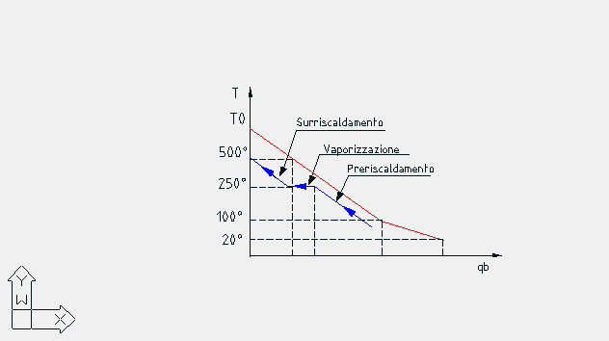

Figura 13

Dal diagramma si vede che il ciclo di Rankine con surriscaldamento è molto brillante, dal punto di vista del secondo principio della termodinamica. Viene infatti sfruttato al meglio il processo di combustione, minimizzando l’aumento di entropia, rappresentato dall’area compresa tra la curva riguardante la trasformazione 2-5 del ciclo Rankine e il diagramma temperatura calore dei fumi. Possiamo inoltre notare che l’unico modo per sfruttare tutto il potenziale di calore dei fumi è una successione infinita di cicli di Carnot, uno per ogni variazione infinitesima di temperatura. Questo processo non è fisicamente realizzabile quindi il ciclo di Carnot lavora bene solo tra due serbatoi di calore a temperatura costante.

